Dell IT Academy

CEPES PUCRS

Processo seletivo - Turma 13

Autor: Paulo Renato Ficks Júnior.
Programa utilizado na solução: Python, versão 3.9.5

O Layout do Menu inicial é apresentado conforme imagem a seguir:

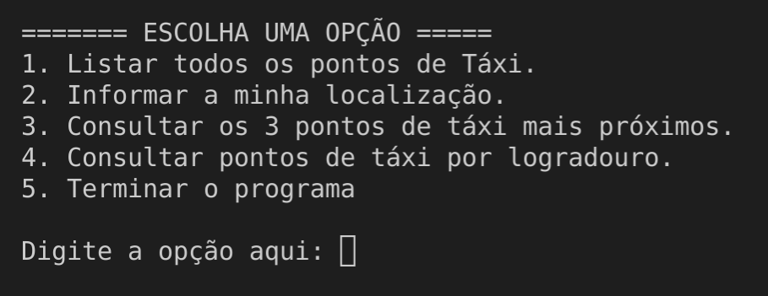

Caso seja escolhida alguma opção diferente dos números inteiros de 1 a 5, há um tratamento de erro que pede que seja digitado novamente a opção até que os numerais do Menu sejam digitados. Imagem a seguir comprova o fato:

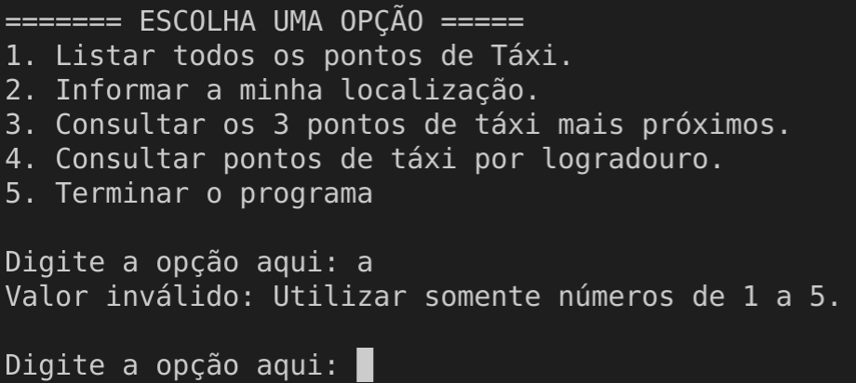
Caso seja digitado o numeral inteiro “1” o programa mostra todos os itens conforme imagem a seguir:

Automaticamente o programa retorna ao menu inicial após mostrar os dados dos pontos de Táxi.
Caso o numeral inteiro “2” seja digitado no menu inicial, será mostrada a seguinte tela para a definição da latitude e da longitude:

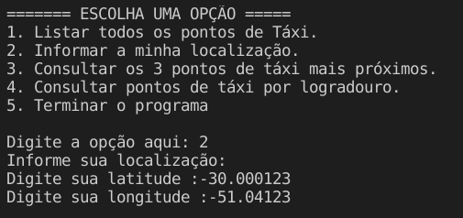
As variáveis ficam salvas no sistema caso não aconteça nenhum erro de digitação, ou imputação errada dos dados. Caso exista alguma inconsistência na imputação há um tratamento de erro para que o dados seja imputado conforme necessidade conforme imagens a seguir:

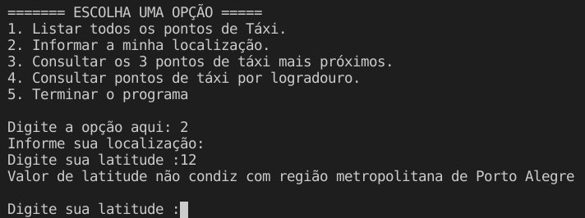
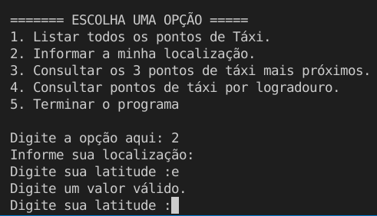

No menu inicial caso seja digitado o numeral inteiro “3” será

